Школа № ___________________________________________________________

2 конкурс «Разминка для ума»

Задание: по наглядному изображению и предложенным вопросам составьте фразу. Для решения данного ребуса вам предлагается ключ.
За правильный ответ – 2 балла.
Время выполнения -3 минуты.

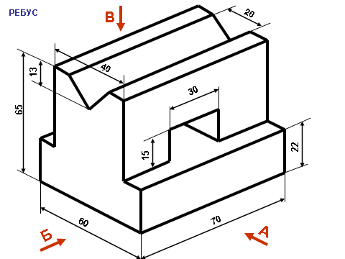

Вопросы
1 Вид спереди
2. Длина детали
3. Вид сверху
4. Высота детали
5. Вид слева
6. Ширина детали
7. Ширина треугольного паза
8. Длина отверстия
9. Высота треугольного паза
10. Высота отверстия

Ключ к ребусу
Б – ключ
15 – задач
В – терпение
60 – к
65 – есть
70 – плюс
13 – наших
А – желание
30 – всех
20 – решению

Ответ:______________________________________________________________

_____________________________________________________________________

Школа № __________________________________________________________

3 конкурс «Чтение чертежей по развертке»

Задание: определите и напишите номера моделей, изготовленных по данному чертежу развёртки. За каждый правильный ответ – 1 балл.
Время выполнения – 2 минуты.

Ответ:______________________________________________________________

Школа № _________________________________________________________

4 Конкурс «Строительные блоки»

Задание: укажите, сколько блоков гранями соприкасается с блоком, отмеченным цифрой (ответы внесите в таблицу). За каждый правильный ответ – 1 балл.
Время выполнения – 2 минуты.

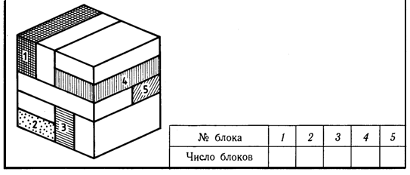

Школа № __________________________________________________________

4 Конкурс «Строительные блоки»

Задание: укажите, сколько блоков гранями соприкасается с блоком, отмеченным цифрой (ответы внесите в таблицу). За каждый правильный ответ – 1 балл.
Время выполнения – 2 минуты.

Школа № __________________________________________________________

5 конкурс «Бочки – ящики»

Во дворе у дома лежали бочки и ящики. После дождя хозяин решил убрать их в сарай. На земле остались следы различной формы.
Задание: Сколько бочек и ящиков стояло около дома? А может быть, там были только бочки?
За каждый правильный ответ – 1 балл.
Время выполнения – 1 минута.

Ответ:
Бочки - _______ ящики - _______

Школа № __________________________________________________________

6 конкурс «Кубики»

Дано: две проекции конструкции кубиков.
Задание: определите, какое количество кубиков изображено на чертеже?
За правильный ответ – 1 балл.
Время выполнения – 1 минута.

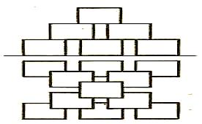

Ответ: __________

Школа № __________________________________________________________

7 конкурс «Чашка кофе»
Задание: установите, какая чашка наполнится первой?
За правильный ответ – 1 балл.
Время выполнения – 1 минута.

Ответ: __________

Школа № __________________________________________________________

7 конкурс «Чашка кофе»
Задание: установите, какая чашка наполнится первой?
За правильный ответ – 1 балл.
Время выполнения – 1 минута.

Ответ: __________

Школа № ___________________________________________________________

7 конкурс «Чашка кофе»
Задание: установите, какая чашка наполнится первой?
За правильный ответ – 1 балл.
Время выполнения – 1 минута.

Ответ: __________

Школа № ___________________________________________________________

7 конкурс «Чашка кофе»
Задание: установите, какая чашка наполнится первой?
За правильный ответ – 1 балл.
Время выполнения – 1 минута.

Ответ: __________
Школа № __________________________________________________________

8 конкурс «Большая разница»

Под цифрами даны проекции геометрических тел, под буквами – варианты сечений.
Задание: напишите буквенные обозначения сечений, соответствующих чертежам.
За каждый правильный ответ – 1 балл.
Время выполнения – 3 минуты.

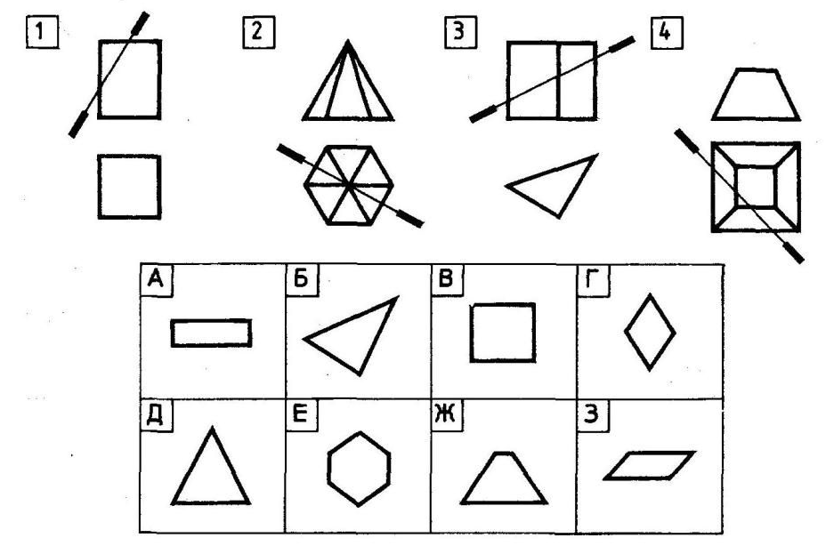

Ответ: 1 – ______ , 2 – ______ , 3 – ______ , 4 – ______ .

Школа № _________________________________________________________

9 конкурс «Типы разрезов и сечений»

Под цифрами представлены чертежи с изображением разрезов и сечений.
Задание: напишите названия разрезов и сечений.
За каждый правильный ответ – 2 балла.
Время выполнения – 2 минуты.

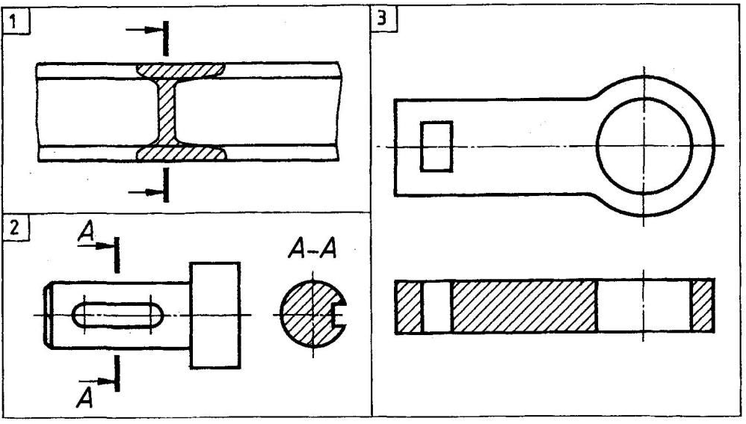

Ответ:
1 - _________________________________________________________________

2 - _________________________________________________________________

3 - _________________________________________________________________

Школа № __________________________________________________________

10 конкурс «Конструкторское бюро»

Составление чертежей по разрозненным изображениям.
Задание: напишите номер вида сверху, соответствующий заданному разрезу.
За правильный ответ – 1 балл.
Время выполнения – 2 минуты.
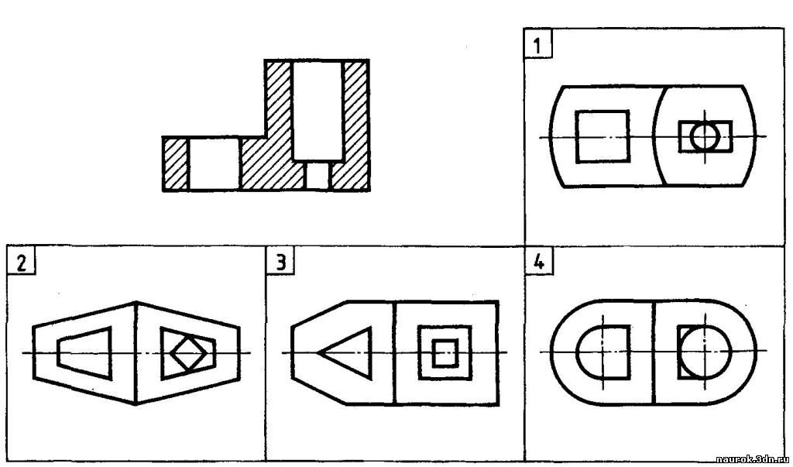

Ответ: __________

Школа № __________________________________________________________

11 конкурс «Следствие ведут юные инженеры»
Задание: определите, какое наглядное изображение куба соответствует чертежу.
За правильный ответ – 1 балл.
Время выполнения – 1 минута.

Ответ: ________

Школа № __________________________________________________________

11 конкурс «Следствие ведут юные инженеры»
Задание: определите, какое наглядное изображение куба соответствует чертежу.
За правильный ответ – 1 балл.
Время выполнения – 1 минута.

Ответ: ________
Школа № __________________________________________________________

12 конкурс «Конструкторская смекалка»

На рисунке даны три проекции куба.
Задание: сколько трёхгранных углов срезано у куба? Какое геометрическое тело представляет собой каждая срезанная часть?
За правильные ответы – 3 балла.
Время выполнения – 2 минуты.

Ответ:
Срезано ______ угла (ов). Срезанная часть – это ________________________

Школа № __________________________________________________________

13 конкурс «В поисках истины»

На рисунке даны две проекции стеклянного конуса и мухи. Коснулась ли муха в данный момент поверхности стеклянного конуса? А может она под конусом, и мы видим её через прозрачную стенку?
Задание: выберите правильный ответ (ответ подтвердите чертежом)
За правильный ответ – 5 баллов.
Время выполнения – 3 минуты.

Ответ:
1. Муха под конусом
2. Муха коснулась поверхности конуса
3. Муха над конусом

